Institut Paul Lambin Session de juin **2020**

Examen – Organisation des Entreprises

Titulaire(s) : Brigitte Lehmann

Année(s) d’études : 2ème Informatique

Durant l’examen, si vous avez une question, vous devez envoyer un message (pas la question) sur **Teams** à Madame Lehmann qui vous appellera pour que vous puissiez poser votre question.

Durée de l’examen : **2 h 45** – EBS : **3h15**

Spécifications particulières :

Il est important de bien structurer sa réponse. S’il y a plusieurs sous-questions, indiquez clairement celle à laquelle vous répondez.

Chaque fois que vous utilisez un **site internet**, donnez l’url. Vous pouvez prendre un **screen shot** des informations utiles, il n’est pas utile de recopier les infos.

Avant de commencer l’examen, indiquer vos nom et prénom dans l’entête du fichier. Ensuite, renommer le fichier en remplaçant vos nom et prénom dans : ORGA 2020.06_Nom_Prenom.docx.

Exemple : ORGA 2020.06_Dupont_Jean.docx

Note globale : / 20

|  |  |  |
| --- | --- | --- |
| Question 1 | Salaire | / 5 |
| Question 2 | Tests fonctionnels | / 5 |
| Question 3 |  | / 5 |
| Question 4 |  | / 5 |
| Joker |  |  |
| Présence active |  |  |

4

Si vous avez remis un travail Joker, indiquez  
le numéro de la question (excepté numéro 1)   
que vous choisissez de ne pas présenter :

Si vous n’indiquez pas le numéro de la question ou si vous indiquez le numéro 1, le joker ne sera pas pris en compte.   
Si vous indiquez un numéro de question, cette question n’est pas corrigée, même si vous y aviez répondu.

Oui

Si vous avez réalisé le travail sur les tests fonctionnels, indiquez oui ci-après :

# Réponse Question 1

**N’oubliez pas d’indiquer la sous-question à laquelle vous répondez**

1. Le salaire hebdomadaire : 17,10 € * 38 heures = 649,8 €.

Le salaire trimestriel : 649,8 € * 13 = 8447,4 €.

Le salaire mensuel brut : 8447,4 €/ 3 = 2815,8 €.

1. 2815,8 € * 12 = 33 789,6 € + 2815,8 € (le 13ème mois) = 36 605, 4 + 2590, 5 (double pécule de vacances :92% du salaire mensuel) = 39 195,9 € annuel brut.
2. Le salaire mensuel net est de : 2278,43 €.

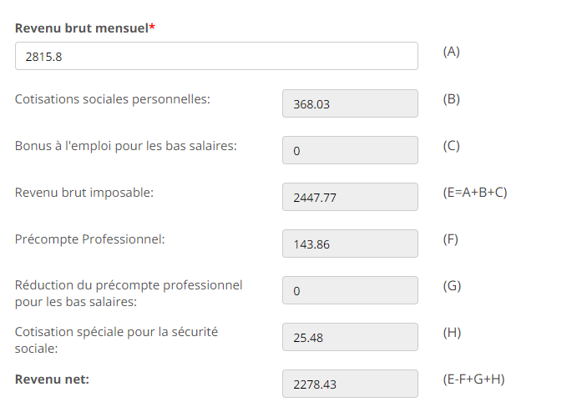

<https://www.fgtb.be/calcul-salaire-brut-net>

1. Non, car si notre salaire brut augmente la cotisation sociale personnelles, le précompte professionnel ainsi que la cotisation spéciale pour la sécurité sociale vont aussi augmenter et donc notre revenu net ne va que très peu changer. Plus on est payé plus on est taxé. Ça peut arriver qu’on change de barème et qu’on ne perçoit donc plus les bonus à l’emploi pour le bas salaire.

# Réponse Question 2

**Réponse question 2.a**

**Réponse question 2.b**

**Utiliser la fonction Track changes lorsque vous modifiez les tests.**

Proposez les améliorations nécessaires aux tests fonctionnels ci-dessous, en indiquant la raison de chacune des corrections ou de chacun des ajouts :

* Lorsque vous voulez corriger les tests, vous pouvez le faire immédiatement dans ceux-ci**.**
* Lorsque vous voulez compléter les tests (ajouter du contenu), vous pouvez le faire immédiatement dans ceux-ci ou décrire ce que vous feriez ci-dessous.

Version du document : 1.4 – date dernière modification : 19/02/2020

Rédacteur : B. Lehmann

# Décrire l’environnement:

PC:

OS:

Version utilisée du logiciel:

# Données utilisées pour les tests :

* Nombre de journées d’entreprise (JE) : 5 (JE des années 2015 à 2019)
* Nombre d’entreprises (E) : 55

Ce script( non fourni) ne contient pas d’erreur.

* Nombre de personnes de contact : 84
* Nombre d’utilisateurs (U) : 10
* Nombre de participations (Pa) : 101

Exécution du script : TESTFONCT_0001_EmptyDB.SQL

| **Action** | **Résultat attendu** | **OK** | **KO** | **Commentaires** |
| --- | --- | --- | --- | --- |
| Créer une JE : succès 1 |  |  |  |  |
| Lancer la création d’une JE. |  |  |  |  |
| Introduire l’URL qui permet de lancer l’application | L’application s’ouvre, l’écran de connexion apparaît | 🞎 | 🞎 | URL : |
| Introduire le login « test1 » et le mot de passe associé | Le login est affiché et le mot de passe est affiché sous forme de « * » | 🞎 | 🞎 |  |
| Appuyer sur la touche Enter | L’utilisateur est connecté. L’écran d’accueil est ouvert | 🞎 | 🞎 |  |
| Choisir dans le menu, l’option « créer une journée des entreprises » | L’écran de création d’une entreprise s’ouvre | 🞎 | 🞎 |  |
| Introduire les données de la JE. |  |  |  |  |
| Introduire 28.10.2020 | La date apparaît à l’écran | 🞎 | 🞎 |  |
| Confirmer la création |  | 🞎 | 🞎 |  |
| Appuyer sur la touche Enter | Un message confirme la création.  La JE est créée dans la DB, table « journees ».  Le numéro de la JE est le « 6 ».  Les données sont présentes dans les champs (date et utilisateur test1 qui l’a créée). | 🞎 | 🞎 |  |
| Créer une JE : succès 2 |  |  |  |  |
| Lancer la création d’une 2ème JE. |  |  |  |  |
| Choisir dans le menu, l’option « créer une journée des entreprises » | L’écran de création d’une JE s’ouvre | 🞎 | 🞎 |  |
| Introduire les données de la JE. |  |  |  |  |
| Introduire 27.10.2021 | La date apparaît à l’écran | 🞎 | 🞎 |  |
| Confirmer la création |  | 🞎 | 🞎 |  |
| Appuyer sur la touche Enter | Un message confirme la création.  La JE est créée dans la DB, table « journees ».  Le numéro de la JE est le « 7 ».  Les données sont présentes dans les champs (date et utilisateur test1 qui l’a créée). | 🞎 | 🞎 |  |
| Créer une JE : échec |  |  |  |  |
| Lancer la création d’une 3ème JE. |  |  |  |  |
| Choisir dans le menu, l’option « créer une journée des entreprises » | L’écran de création d’une entreprise s’ouvre | 🞎 | 🞎 |  |
| Introduire les données de la JE. |  |  |  |  |
| Introduire 28.10.2020 | La date apparaît à l’écran | 🞎 | 🞎 |  |
| Confirmer la création |  | 🞎 | 🞎 |  |
| Appuyer sur la touche Enter | Un message indique qu’il existe déjà une journée d’entreprise en 2020. | 🞎 | 🞎 |  |

# Réponse Question 3

**N’oubliez pas d’indiquer la sous-question à laquelle vous répondez**

1. Rechercher les partenaires existants, Encoder les informations d’un partenaire, Encoder ses informations, Déclarer ses choix de mobilité.
2. J’ai fait ce choix, car j’estime que les fonctionnalités que j’ai choisies sont des fonctionnalités à haute valeur ajoutés dans le but de satisfaire le client. Elle permettrait de déjà avoir une version du logicielle opérationnel. Toutes les fonctionnalités peuvent être faites à la fois par l’étudiant et pas le professeur. Effectivement comme je n’ai pas choisi de développer l’inscription et la connexion, aucune distinction ne sera possible entre les deux types de compte. J’ai donc pris des fonctionnalités que l’étudiant et le professeur ainsi que le professeur responsable peuvent réaliser. La première fonctionnalité que j’ai prise c’est encoder les informations d’un partenaire, de base il pourrait avoir des partenaires dans le système mais si un utilisateur veut en introduire un nouveau, il a la possibilité de le faire sans besoin de se connecter. Ce qui nous amène à la deuxième fonctionnalité développer qui permet de rechercher tous les partenaires existants dans le système. Pour la troisième fonctionnalité, on laissera le choix à un utilisateur d’entrée ses informations dans le système, mais ne servirait pas d’identifiant pour se connecter au logicielle dans le futur. La quatrième fonctionnalité permettra de déclarer ses choix de mobilité, l’utilisateur pourra donc entrée ses choix de mobilité dans le système. J’ai pris plusieurs fonctionnalités qui se complète et qui ne dépend pas de la connexion d’un utilisateur. J’en ai pris plusieurs car même si je n’arrive pas à toutes les développer grâce à la méthode agile à la fin de l’itération je regarde ce que j’ai réalisé et je peux adapter le planning en reportant la/les fonctionnalité(s) que je n’ai pas développer à la prochaine itération.

# Réponse Question 4

**N’oubliez pas d’indiquer la sous-question à laquelle vous répondez**